ВСЁ О ПЛОСКОСТОПИИ.

Плоскостопие у детей - симптомы и причины
На первый взгляд стопа ребенка это та же стопа взрослого, только в уменьшенном виде. Однако при более детальном рассмотрении выясняется, что это не так. Стопа ребенка плоская, но это не значит, что все дети плоскостопные. Стопа в промежутке «ребенок-взрослый» проходит ряд метаморфоз, формируясь в полноценный функциональный орган человеческого скелета.
С рождения у ребенка своды стопы заполнены подкожным жиром, поэтому отпечаток ребенка всегда будет плоским. Правильное формирование стопы начинается вместе с первыми шагами младенца. И уже к трем-четырём годам кости, мышцы и сам внешний вид приобретают очертания взрослой стопы, что позволяет малышу дольше находиться на ногах. Чем старше ребенок, тем лучше виден просвет свода стопы. В некоторых случаях стопа формируется неправильно и возникает плоскостопие. Тем не менее, если в детстве стопа сформировалась правильно, человек все же не застрахован от этого недуга в будущем.

Плоскостопие у детей и его симптомы
Чаще всего плоскостопие определяется врачом с помощью плантографии. Стопы пациента намазывают специальным раствором, после чего он становится на чистые листы бумаги. Исследуется сам окрашенный отпечаток. Этот метод хорошо подходит для взрослых. У детей, в силу возрастных особенностей стопы при использовании данной методики может быть допущена ошибка.
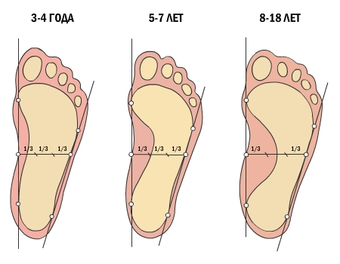
Как видно на рисунке, чем младше ребенок (особенно до 3-4 лет), тем больше отпечаток его стопы напоминает плоскостопие. Поэтому для диагностики плоскостопия у детей и выявления его симптомов чаще прибегают к непосредственному осмотру врача-ортопеда.
В домашних условиях родители самостоятельно могут выявить следующие признаки плоскостопия у детей:
- Ребенок при ходьбе выворачивает носки стопы наружу – косолапит. Такое бывает при вальгусном плоскостопии у детей. Это может быть следствием того, что мускулатура ноги слаба и ребенок не может поддерживать правильное положение стопы. Правильным положением стоп для ребенка будет такое, при котором они параллельны.
- Ребенок при ходьбе наступает на внутренний край стопы. Такая походка заметна и хорошо различима.
При обнаружении у своего ребенка хотя бы одно из признаков, следует обратиться к врачу.

Причины плоскостопия у детей
Иногда плоскостопие бывает врожденным, но это скорее исключение, чем норма. Среди всех случаев плоскостопия в детском возрасте таких примерно 3%.
Индийскими исследователями было установлено, что у жителей городов, которые регулярно носили обувь, плоскостопие встречается в три раза чаще, чем у тех, кто провел детство в деревне, и имел возможность ходить босиком. Следовательно, стопа лучше формируется в естественных и первобытных условиях.
Другие исследования медиков выявили, что на правильное формирование стопы влияет количество нагрузки на нее. Чем меньше двигательной активности у ребенка, тем более вероятно развитие у него плоскостопия. Это особенно актуально для нашего времени, в век высоких технологий и всеобщей компьютеризации. Дети все чаще играм на улице и прогулкам предпочитают компьютер. В итоге все чаще плоскостопие у детей встречается вместе с нарушением осанки.
На развитие плоскостопия у детей большое влияние оказывает обувь, которую ребенок носит. Родителям следует знать, что обувь для ребенка должна быть с небольшим каблучком (пол сантиметра), мягким супинатором и жестким задником. Супинатор в этом случае компенсирует отсутствие камешком и неровностей под ногами.
Ребенку не следует донашивать чужую обувь – разношенная обувь будет неправильно распределять нагрузку на стопы.
Для правильного формирования стопы немаловажным является здоровое питание. Важно обеспечивать правильный фосфорно-кальциевый обмен, наличие витамина Д.
Формирование свода стопы нуждается в постоянной тренировке, для этого хорошо подходят босоногие прогулки. Желательно, чтобы ребенок хотя бы иногда ходил по песку, траве, камушкам и прочим неровностям. Дома подобные поверхности можно воссоздать. Вместо тех же камешком подойдет горох. При этом ребенок может быть в носках, но никак не в обуви. Такие несложные меры позволят избежать плоскостопия у вашего ребенка.

Массаж стоп при плоскостопии
Главные задачи массажа при плоскостопии - это снижение имеющегося утомления в определенных мышечных группах, снятие болевого синдрома и восстановление рессорных функций стопы. Кроме того массаж помогает восстановить нормальное лимфо- и кровоснабжение стопы и голени, а также придает тонус мышцам.
Делая массаж стоп при плоскостопии, следует уделять внимание не только мышцам и связкам свода стопы, но и не забывать о мышцах голени. В лечении плоскостопия массаж рекомендуется сочетать с лечебной гимнастикой. Смысл у этих двух техник схожий. Они благоприятно сказываются на состоянии мышечного аппарата не только стоп, но и ног в целом.
Массаж при плоскостопии – это целый лечебный курс, комплекс регулярных процедур. Единичные занятия действенного эффекта не производят. Массаж стоп, как правило, длится по 5-10 минут. Стандартный курс включает в среднем не менее 12 процедур, выполняемых через день. Многие специалисты рекомендуют перед тем, как приступить к непосредственному массажу свода стопы, уделить внимание пояснице. Ведь именно в поясничном отделе спинного мозга начинается иннервация ног. Поэтому предварительный массаж поясницы сделает массаж ног более эффективным.
Есть несколько различных между собой комплексов массажных техник, наборов и последовательностей выполняемых упражнений. Нельзя сказать какой из этих комплексов более эффективный. Все зависит от индивидуальных морфологических свойств пациента и степени плоскостопия.
Массаж при плоскостопии может проходить в такой последовательности. Сначала массажируется икроножная мышца, потом ахиллово сухожилие, после него голень (внешняя сторона), стопа (тыльная сторона, а затем подошва), возвращаемся к икроножной мышце и снова к подошве.
Вторая техника включает в себя следующую последовательность. Массаж начинается с общих подготовительных упражнений, от кончиков пальцев до колена. Затем массируется внешняя, а после и внутренняя части голени. Далее массажист переходит на подошву и заканчивает последовательность массажем возвышения большого пальца.
При массировании стопы обычно движутся по направлению от пальцев к пятке, а при массаже голени – от голеностопного сустава к коленному. При массаже используется широкий спектр приемов – разминание, поглаживание, растирание, выжимание, сдавливание, надавливание, рубление и отглаживание.
Приведенные выше техники выполняются специалистом-массажистом, имеющим медицинское образование в сфере ортопедии. Однако в случае, если нет возможности посетить массажиста, можно практиковать самомассаж. Это опять же поглаживание, разминание, растирание и поколачивание голени. Стопу следует массировать растирающими и поглаживающими движениями тыльной стороной согнутых пальцев. Внутренней поверхности голени следует уделить особое внимание.
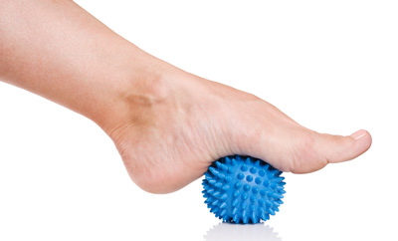Массаж ног при плоскостопии можно выполнять с помощью специальных массажных приспособлений: массажных шариков, роликов и массажных ковриков. По степени эффективности они не превзойдут руки массажиста, но все же имеют положительное терапевтическое воздействие.
Массаж противопоказан пациентам с сосудистыми и кожными заболеваниями. В этих случаях подбирается иное лечение, не включающее массаж.
Массаж при плоскостопии у детей имеет такое же назначение, что и у взрослых. Кроме обычных техник он включает массаж всей поверхности ноги. Кстати, именно массаж при плоскостопии у детей имеет сравнимо большее терапевтическое значение, чем в случае с взрослыми, так как он способствует повышению мышечно-связочного тонуса и помогает формировать правильное положение свода стопы.
При лечении плоскостопия помимо массажа существует широкий спектр процедур. От ортопедических стелек до контрастных ванночек. Но главное о чем стоит помнить – чем раньше вы начнете лечение плоскостопия – тем у вас будет больше шансов на выздоровление.

Ортопедические стельки при плоскостопии
Ортопедическая стелька представляет собой модифицированную вкладную стельку для обуви. Она предназначена для коррекции биомеханических нарушений строения стопы и для поддержания ее сводов. Сейчас широкое распространение имеют как стельки при продольном плоскостопии, так и стельки при поперечном плоскостопии.
Важно отметить, что ортопедические стельки прописываются только при патологии стопы. Профилактических стелек нет. Они для этого не предназначены. В случае если у человека обнаруживают плоскостопие ему рекомендуется подобрать правильную обувь и заменить стельки на ортопедические.
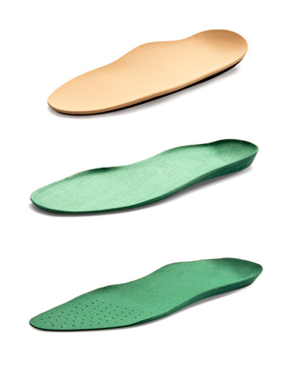Все существующие ортопедические стельки при плоскостопии имеют схожее строение. В районе внутреннего свода стопы моделируется супинатор, в районе пятки делается специальное углубление, зона переката приподнимается, а в районе поперечного свода располагается метатарзальная подушка. Передняя часть ортопедической стельки в коррекции не участвует, она называется «хлястик». Если хлястик убрать, то получится полустелька.
Важный элемент в стельке – это «клинья». Это такие структурные характеристики, которые позволяют изменять угол постановки стопы относительно поверхности. К примеру, при плоскостно-вальгусном плоскостопии пятка отклонена к наружи относительно оси ноги. Тогда под пятку подкладывается клин, утолщением к внутренней части стопы и пятка принимает правильное положение при ходьбе. При уплощении продольного свода стопы традиционная ортопедическая стелька при продольном плоскостопии имеет два клина, внутренний под пяткой и внешний под передним отделом. Естественно, на эффективность стельки влияет не только расположение клиньев, но и их высота.
Некоторые аптеки и специализированные магазины предлагают различные ортопедические стельки от плоскостопия, однако предпочтительнее изготовить их индивидуально. Тогда они будут учитывать все особенности стопы конкретного человека. Готовые стельки допустимы только для детей 6-8 лет, и смягченные для пожилых и диабетиков. Диабетические представляют из себя мягкие подушечки. Функции таких стелек отличаются от тех, что рекомендуют при плоскостопии. Они сделаны из синтетической ткани, наполнены гелем. Этот гель принимает форму стопы, равномерно распределяя нагрузку, и защищает от потертостей, а мягкие валики поддерживают свод.
Техники и технологии изготовления ортопедических стелек бывают самые разнообразные. Но, как правило, они включают в себя 4 общих этапа:

- Диагностика стопы и составление рецептуры;
- Изготовление основы;
- Примерка и выдача пациенту;
- Подгонка и коррекция стельки в процессе использования.
Диагностику стопы и составление рецептуры стельки должен осуществлять специалист врач-ортопед. Стельку изготавливают из различных материалов, от кожи до современных полимеров. Ортопедическую стельку изготавливают по гипсовому слепку стопы или по компьютерному изображению разница не велика. Решающее значение в изготовлении ортопедической стельки при плоскостопии является составление грамотной рецептуры и максимальная ее реализация в форме и структуре стельки. При получении стелек пациентом ему даются рекомендации по правильному уходу за ними.
Лучший материал для ортопедических стелек – это натуральная кожа. Ее свойства таковы, что в процессе ходьбы она формируется по стопе. И сохраняет свою форму в процессе всего срока службы. Срок службы средней стельки от плоскостопия отечественного производства определен двумя годами. Подложку и клинья изготавливают из вспененного полиэтилена, он достаточно безопасен и в то же время прочен.
В процессе использования стелек возникает необходимость корректировать их конструкцию: изменять зону переката, высоту клиньев и поднимать метатарзальную опору. Врач-ортопед дает необходимые указания, а изменения делает техник протезист. В некоторых стельках предусмотрено, чтобы пациент самостоятельно мог проводить их коррекцию.
Ортопеды рекомендуют стельки от плоскостопия разных производителей. Сейчас можно найти немецкие, английские, польские и французские стельки. Выбор очень широк. Среди отечественных производителей хорошую репутацию имеет экспериментальное предприятие ЦИТО. А что касается стоимости – то готовая ортопедическая стелька стоит сейчас от 500 до 1500 российских рублей. А вот индивидуальное изготовление - обойдется в среднем от 3,5 до 4,5 тысяч рублей. Ортопедические стельки при поперечном плоскостопии не отличаются в ценовом диапазоне от таких же при продольном плоскостопии. Все же когда речь идет о лечении плоскостопия то предпочтение следует отдать ортопедическим стелькам, изготавливаемым под заказ.

Обувь при плоскостопии. Какую обувь носить при плоскостопии?
Правильно подобранная обувь является важным фактором при лечении плоскостопия. По рекомендациям врачей ортопедов предпочтение стоит отдать обычным кожаным туфлям. Причем кожа должна быть достаточно мягкой, а на подошве должен быть небольшой каблук. Также вполне подойдут качественные спортивные кроссовки. Женщинам следует ограничить себя в ношении высоких шпилек и платформы. Они неравномерно распределяют нагрузку на стопу при ходьбе и могут только усугубить плоскостопие.
Выбирая обувь в магазине, как для взрослого, так и для ребенка следует руководствоваться следующими нехитрыми принципами.
- Предпочтение желательно отдать кожаной обуви. Ни один синтетический материал по своим свойствам не сравнится с натуральной кожей. Подошва по возможности тоже должна быть из кожи.
- В обуви должен быть каблук, обычно средних размеров. В детской обуви он должен иметь высоту 0,5 сантиметров и по площади занимать не меньше трети всей подошвы. Носок должен быть широкий.
- Качественная обувь приятна на вид, не имеет внешних и внутренних дефектов, не пачкает руки, не имеет неприятного запаха. При ходьбе не натирает, не вызывает аллергии.
- Подошва должна быть гибкой, хорошо гнуться при ходьбе. Не стоит верить на слово продавцам о том, что твердая подошва «разносится».
Этими критериями выбора обуви полезно руководствоваться и тем, у кого плоскостопия нет.

Ортопедическая обувь при плоскостопии
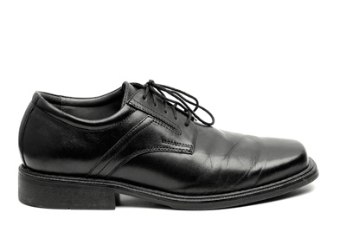Кроме обычной, правильно подобранной обуви, значительные результаты дает ношение специальной ортопедической обуви. Ортопедическая обувь действует на стопу человека сразу по нескольким направлениям. Он представляет из себя «конечную опору» при ходьбе, она корригирует легкие деформации стопы, компенсирует укорочение стопы, увеличивает площадь опоры, позволяет разгрузить болезненные участки стопы и маскирует внешний дефект.
Уже при первой степени плоскостопия может быть назначено ношение ортопедической обуви. Как правило, такая обувь сочетается со специально изготовленными ортопедическими стельками.
Важно носить ортопедическую обувь при плоско-вальгусной стопе, особенно когда имеется серьезное отклонение первого пальца к внешней стороне. Обувь при плоско-вальгусной стопе имеет жесткий высокий задник. Ортопедическая обувь при плоскостопии может выполняться под заказ, чаще по гипсовому слепку стопы пациента. Раньше такая обувь представляла собой на вид кожаные берцовые ботинки на шнуровке. Но современная медицина шагнула далеко вперед и ничто эстетическое ей сейчас не чуждо. Сегодня по внешнему виду уже очень сложно отличить ортопедическую обувь от обычной.

Детская обувь при плоскостопии
Принципы правильного подбора детской обуви не противоречат тем, что мы изложили выше. Сейчас же следует разобраться со спецификой детской обуви. Самый первый и самый главный принцип – никакой обуви для первых шагов. Желательно чтобы ребенок учился ходить босиком. Многие особо мнительные родители уже в этом возрасте пытаются избавить ребенка от плоскостопия, диагноз о котором сами же ему и ставят. Следует помнить, что когда ребенок начинает ходить, его стопа еще находится в стадии формирования, и действительно внешне напоминает плоскостопие. Родители же, поставив такой диагноз, начинают это плоскостопие «лечить» подбирая ребенку специальную ортопедическую обувь. А этим они могут нарушить естественный ход развития стопы ребенка. Поэтому при подозрениях на плоскостопие у ребенка следует обратиться к врачу, не спешите подбирать специальную обувь.
Выбирая обувь при плоскостопии, не забывайте обращать внимание на такой важный фактор как «комфорт». Самочувствие ваших ног всегда подскажет вам правильный выбор туфлей или сапог. А что касается выбора ортопедической обуви, то тут следует довериться врачам-ортопедам.

Лечение плоскостопия у детей и взрослых
Подходя к вопросу о лечении плоскостопия у детей и взрослых следует брать в расчет важный момент. У взрослых, даже при своевременно начатом лечении полного восстановления свода стопы так и не произойдет. Однако, определенные улучшения возможны. У детей же напротив, есть все шансы полностью вылечить плоскостопие. Эта особенность объясняется тем, что нога у ребенка только формируется и в этот период возможна любая коррекция. Стопы взрослого в этом отношении более ригидны к изменениям.

Лечение плоскостопия у взрослых
К лечению плоскостопия у взрослых следует прибегать незамедлительно после того, как был поставлен диагноз. Потому как, чем раньше приступить к лечению, тем больше шансов остановить деформацию стопы и создать благоприятные условия для ее корректировки. Лечение плоскостопия у взрослых включает целый комплекс мер и идет по двум направлениям: снятие болевых ощущений и улучшение тонуса мышечно-связочного аппарата.
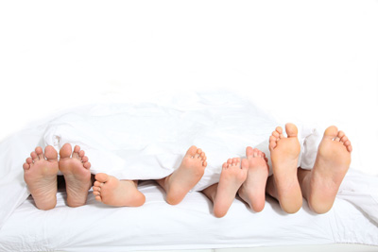Болевые ощущения при плоскостопии снимают при помощи лекарственных препаратов, сочетая их с физиотерапевтическими процедурами: электрофорез, фонофорез, магнитотерапия, лечебный массаж. Центральным методом лечения всех видов плоскостопия является лечебная гимнастика. Врачом-ортопедом рекомендуется ряд упражнений, которые больной должен выполнять ежедневно. Эти упражнения подбираются индивидуально, в зависимости от физиологических особенностей пациента, типа и степени плоскостопия. Помимо этого часто рекомендуются общеукрепляющие упражнения, помогающие общему поднятию тонуса мышц и связок организма.
При плоскостопии и его лечении у взрослых важными являются такие процедуры, как ежедневные ванночки для ног с теплой водой, лечебный массаж стоп, гидромассаж. Данные процедуры помогают нормализовать кровообращение и повышают мышечный тонус стоп и голени.
Особое место в лечение и профилактике плоскостопия у взрослых занимают ортопедические стельки. Применять их рекомендуют с начальной стадии заболевания. Ортопедические стельки способствуют равномерному распределению нагрузки по всей поверхности стопы и хорошо амортизируют. Это благотворно влияет на стопу.
При лечении плоскостопия следует помнить, что приведенные выше методы позволяют предотвратить прогрессирующую деформацию стопы. Но, такой эффект наблюдается только лишь на ранних стадиях заболевания. В более тяжелых случаях показано хирургическое лечение плоскостопия. При диагнозе «поперечное плоскостопие» лечение назначают чаще всего хирургическое, при достаточно сильной деформации большого пальца ноги. Существует множество методов подобной коррекции, однако ни одно хирургическое вмешательство не способно повысить тонус мышц и связок стопы. Само хирургическое вмешательство заключается в удалении выступающей косточки, пересадке сухожилий и пластике суставной капсулы. Несомненно, это очень травматичный способ коррекции, а в редких случаях приводит к повторным деформациям и частичным нарушениям функций конечности.
Сегодня существует и более эффективный метод коррекции деформации большого пальца. Он менее травматичный. Заключается в том, что корректируется только поперечный свод стопы и изменяется угол между его костями. Такие изменения вызывают естественное перераспределение нагрузки на связки. Достигается хороший визуальный эффект лечения. Применяется при лечении поперечного плоскостопия.

Как лечить плоскостопие у детей?
Детям, в отличии от взрослых, чаще всего ставят диагноз «продольное плоскостопие» и лечение его не предусматривает хирургического вмешательства в этом возрасте. Иногда плоскостопие может быть врожденным, в таком случае лечение следует начинать с того момента, когда был поставлен диагноз. Для лечения врожденного плоскостопия используют специальные гипсовые повязки или лангеты. Врожденное плоскостопие встречается достаточно редко.
Так как главными причинами опущенного свода стопы ребенка являются неокрепшие кости, слабые мышцы и связки, то лечение, как правило, носит «тонизирующий» характер.
Для лечения плоскостопия у детей применяется лечебный массаж и лечебная физкультура. Улучшают кровоснабжение и повышают тонус мышц с помощью специальных закаливающих процедур, к примеру, контрастные ванны для стоп.
Плоскостопие у детей и его лечение, как и у взрослых, требует ношения специальной ортопедической обуви и ортопедических стелек. Ребенку не следует ходить босиком по ровным и твердым поверхностям, таким как пол. Зато полезно ходить по неровностям, траве, песку или мелкому гравию.
Во время лечения уделяется внимание походке ребенка. В норме ребенок при ходьбе должен ставить стопы параллельно, опираться на внешний край стопы.
Важным фактором при лечении плоскостопия является время. Чем раньше больной обратиться за помощью, тем больше шансов остановить прогрессирование заболевания у взрослых и добиться выздоровления у детей.

Профилактика плоскостопия. Упражнения при плоскостопии.
Эта статья будет интересна, прежде всего, тем, кто уже успешно избавился от мифа, что плоскостопие совершенно безобидное заболевание, из-за которого максимум, не возьмут в армию. Кроме того, плоскостопие, как это ни покажется банальным, действительно проще предупредить, чем вылечить. Если в детском возрасте этот недуг после длительного лечения все же можно победить, то вот у взрослых цель - максимум это затормозить выраженность дефекта уплощения свода стопы.
Для профилактики плоскостопия людям, профессия которых связана с постоянным стоянием, рекомендуется ставить стопы параллельно и время от времени отдыхать, перемещая центр тяжести на внешний край стопы. Также полезно после рабочего дня массажировать стопы, растирая их. Для массажа стопы можно использовать босые прогулки по траве, песку или гравию. В домашних условиях можно воспользоваться специальным массажным ковриком.
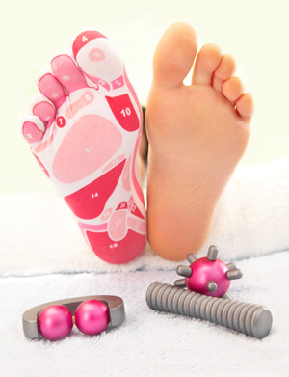А остальным людям достаточно лишь рационально подбирать обувь и прислушиваться к ощущениям своих стоп. Откажитесь от обуви, которая жмет, натирает или просто доставляет какой-либо дискомфорт.

Профилактика плоскостопия у детей
Профилактика плоскостопия у детей начинается уже с первого года жизни. В этом возрасте она будет заключаться в профилактике и лечении рахита и прочих неврологических заболеваний, которые могут спровоцировать плоскостопие. В период, когда ребенок делает свои первые шаги, следует хорошенько задуматься о выборе детской обуви. О том, как правильно выбрать детскую обувь подробно рассказано в нашей статье «Обувь при плоскостопии». Не стоит забывать и о том, что ребенку никакая, даже самая полезная обувь не заменит босоногую прогулку по траве, песку и прочим естественным неровностям. Исследования индийских врачей показывают, что те, кто провел «босоногое» детство, в три раза реже страдают плоскостопием, чем те, кто с детства ходил в обуви. Однако в этом правиле есть одно «Но». Ходить ребенку босиком по траве – это хорошо, а вот ходить босиком по абсолютно ровному и твердому полу вредно.
Для детей постарше можно проводить специальные игры с элементами гимнастики стоп. В состав такой гимнастики могут входить такие простые упражнения как ходьба на пятках, на носках, на внешних и внутренних сторонах стопы. Прыжки на месте, поднимание пяток (при этом пальцы ног остаются на месте), ползающие движения стопой с помощью пальцев ног взад-вперед. Полезно будет прокатывать стопой гимнастические палки диаметром 2-3 см или теннисные мячики, поднимать мелкие предметы с пола при помощи пальцев ног и карабкаться по гимнастической лестнице. Все это хорошо развивает мышцы стоп, улучшает их кровоснабжение.
Любая гимнастика покажет лучшие результаты, если ее сочетать с водными процедурами. К примеру, плавание является хорошим средством стимулирования не только тонуса скелетных мышц организма, но и закаливания.

Упражнения для профилактики плоскостопия
В интернете и тут и там без труда можно найти не только комплексы упражнений для профилактики плоскостопия, но и комплексы упражнений для лечения плоскостопия. Надо сказать они очень похожи. Многие упражнения для лечения плоскостопия используются и для его профилактики. Все они выполняются босиком.
- Перенесение центра тяжести на переднюю часть стопы. Из положения стоя, носки и пятки вместе, спина прямая, держась за опору (спинка стула, шведская стенка), выполнить подъем на носки, 5-8 секунд и снова опуститься на стопу.
- Из положения сидя на стуле постараться поднять с пола мячик для настольного тенниса или иной мелкий предмет при помощи пальцев ног.
- «Гусеница». Из положения сидя на стуле, широко расставив ноги, приближайте и отдаляйте от себя стопы по полу при помощи сгибания и разгибания пальцев ног, имитируя движения тела гусеницы.
- Из положения сидя на стуле, ноги вместе, ступни сомкнуты, следует развести колени в стороны и, оторвав пятки от пола, сомкнуть подошвы.
- Походить 1-2 минуты на носочках, потом 30-60 секунд на пятках, на внутренней и на внешней стороне стопы.
- Стоя, сомкнуть стопы вместе, а потом развести как можно шире носки, а потом и того же положения развести как можно шире пятки.
- Не отрывая стоп от пола выполнить 5-10 приседаний.
- Стоя на одной ноге, вторую согнуть под прямым углом в колене и выполнять вращательные движения голенью, а потом стопой. Сначала по часовой стрелке, затем против. Выполнив по 4 оборота в каждую сторону повторить то же самое с другой ногой.
- Ходьба гусиным шагом 30-60 секунд, затем столько же в полуприсяде.
- Захватив пальцами одной стопы карандаш походить так 30-40 секунд.
Упражнения при плоскостопии - профилактическая мера, позволяющая сохранить ваши стопы здоровыми и уменьшить риск заболевания плоскостопием.

Степени плоскостопия
Различают три степени плоскостопия, в зависимости от размера угла свода стопы. Поскольку у человека два свода в стопе, продольный и поперечный, то выделяют соответственно два вида степеней данного заболевания: продольное и поперечное плоскостопие.
Каждый вид плоскостопия обладает своими характерными особенностями, но все же выделить некоторые общие черты у обоих видов недуга возможно.
В целом, 1 степень плоскостопия обычно называют слабовыраженным плоскостопием. В это время заболевание больше напоминает просто косметический дефект.
2 степень – перемежающееся, или умеренно выраженное плоскостопие – как правило, характеризуется изменениями, которые заметны невооруженному глазу. Заболевание набирает силу, и человек начинает испытывать боли в стопе, голеностопе. При этом изменяется походка, появляется некоторая косолапость либо тяжелая поступь.
3 степень, или выраженное плоскостопие, - это полная деформация стопы. Приводит это к нарушению работы опорно-двигательного аппарата, могут развиться сколиоз, остеохондроз, артрозы или даже грыжи межпозвоночного диска. Боли становятся сильнее, человек испытывает трудности при ходьбе, а о занятиях спортом на этой стадии заболевания можно забыть.
Это были общие черты обоих видов плоскостопия, а теперь более детально рассмотрим каждый вид заболевания.

Степени продольного плоскостопия
При продольном плоскостопии становится плоским продольный свод, а стопа соприкасается с полом практически всей своей поверхностью. Длина стопы при этом немного увеличивается. Продольное плоскостопие встречается, как правило, у молодых женщин с избыточным весом, а также у людей, работа которых требует постоянного статического напряжения (продавцы, бухгалтеры, секретари). Чем больше вес человека, тем большая нагрузка оказывается на стопы.
Первая степень обычно не беспокоит человека, за исключением усталости в ногах и болевых ощущениях в стопах при физической нагрузке. Вторая степень дает о себе знать усиливающимися болями в ногах, затруднениями при подборе обуви. Третья степень продольного плоскостопия вызывает постоянные боли в ступнях, голени и даже пояснице, а подбор обуви на этой стадии не просто затруднен, а иногда даже и невозможен вовсе.
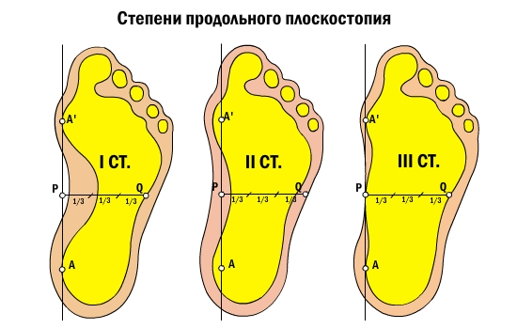
Рассмотрим подробнее физиологические характеристики каждой степени продольного плоскостопия:
- Плоскостопие 1 степени. Диагноз «Первая степень продольного плоскостопия» означает, что угол свода стопы равен 131—140°, высота свода 35—25 мм.
- Плоскостопие 2 степени. Вторая степень говорит о повышении уровня свода стопы от 141 до 155°, высота свода при этом становится 24—17 мм, могут быть заметны признаки искривления таранно-ладьевидного сустава.
- Плоскостопие 3 степени. Третья степень продольного плоскостопия указывает на увеличение показателей: угол свода составляет более 155°, высота же – менее 17 мм; при этом заметны признаки деформирующего артроза некоторых других суставов стопы.

Степени поперечного плоскостопия
При этом виде плоскостопия уплощается поперечный свод стопы, а ее длина немного уменьшается. Пальцы стопы изменяются в молоткообразную форму, а большой палец отклоняется от остальных. Поперечное плоскостопие характерно в основном для женщин 30-50 лет. При этом наблюдаются также т.н. «натоптыши» и «косточка» (разрастание кости на пальце ноги).
Первая степень поперечного плоскостопия обычно проявляется в периодических болях в стопах, особенно в передней части. Вторая степень приносит боли, локализованные под головками средних плюсневых костей. Третья степень дает о себе знать постоянными и сильными болями под головками плюсневых костей, там же, как правило, формируются значительные натоптыши.
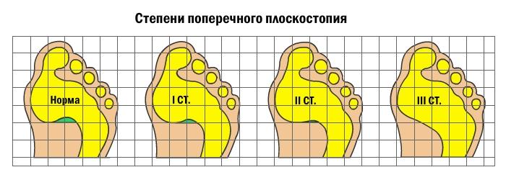
А теперь рассмотрим физиологические особенности каждой из степеней поперечного плоскостопия более детально:
- Плоскостопие 1 степени. Первая степень поперечного плоскостопия характеризуется углом между I—II плюсневыми костями в 10—12 градусов;
- Плоскостопие 2 степени. Вторая степень говорит об увеличении вышеуказанных углов до 15 градусов;
- Плоскостопие 3 степени. Третья степень поперечного плоскостопия указывает на увеличение данных показателей до 20 градусов.

Диагностика плоскостопия - как определить плоскостопие?
Диагностика плоскостопия может быть проведена как в медицинском учреждении, так и в домашних условиях. Существует несколько довольно простых способов определить, если ли плоскостопие у человека.
Самый простой и быстрый метод выяснить, есть ли у вас плоскостопие, состоит в следующем. Найдите жирный крем и обильно смажьте им всю поверхность стопы. Затем возьмите белый лист бумаги и станьте на него смазанной кремом стопой. Стоять нужно прямо, опираясь при этом на всю стопу, в противном случае метод окажется просто бесполезным. Далее возьмите этот лист бумаги и внимательно изучите образовавшийся отпечаток ступни. По линии внутреннего края стопы следует выемка, которая в норме занимает чуть больше половины стопы посередине. Если такой выемки не наблюдается, либо же если выемка очень узкая, это может говорить о наличии плоскостопия.
Помимо данного экспресс-теста, существует ряд дополнительных признаков, которые могут говорить о наличии плоскостопия:
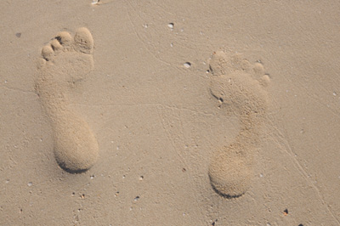
- ноги быстро устают после подвижной работы, которая требует постоянного движения, либо во время статичной работы, в ходе которой приходится стоять практически неподвижно в течение длительного времени;
- к вечеру появляются неприятные ощущения в ногах: усталость, отечность, боль и чувство тяжести;
- на старой обуви заметно, как каблуки стоптаны со внутренней стороны;
- нога словно увеличилась в размере: привычная обувь становится тесной, и приходится покупать новую, практически на размер больше;
- боли из стопы распространяются выше вплоть до колена, иногда сочетаются с болями в пояснице и голове;
Отдельные особенности деформации стопы могут помочь определить поперечное плоскостопие. На наличие этого вида заболевания обычно указывают:
- расширение стопы
- отклонение большого пальца наружу, от стопы;
- образование «косточки» на большом пальце;
- молоткообразная деформация второго и третьего пальцев стопы;
Несмотря на то, что вышеперечисленные признаки могут указывать на наличие плоскостопия, они также могут быть сигналами других заболеваний, например, эндокринных или сосудистых. В любом случае, при наличии такого рода жалоб целесообразно обратиться к врачу, который поможет выявить причину и определить плоскостопие, если оно действительно есть у человека.

Диагностика плоскостопия включает разнообразные методы:
- Плантография. Так по-научному называется экспресс-тест с использованием крема, описанный выше. Он удобен тем, что его можно провести и в домашних условиях. Вместо крема можно просто намочить стопу. Иногда используют раствор Люголя: входящие в его состав йод и йодид калия при контакте с целлюлозой вызывают интенсивное бурое окрашивание бумаги, в результате чего отпечаток стопы будет четким.
- Подометрический метод Фринлянда заключается в нехитрых расчетах и измерениях: необходимо вычислить т.н. подометрический индекс. Для этого нужно измерить длину и высоту стопы (т.е. расстояние от подошвы стопы до верхнего края ладьевидной кости). Затем умножаем высоту стопы на 100 и делим на длину стопы. Нормой считается результат в пределах 29-31. Если полученное число находится в промежутке 27-29, то уже можно говорить о наличии плоскостопия. Если же подометрический индекс получился менее 25, то это говорит о выраженном плоскостопии, и визит к врачу в таком случае просто нельзя откладывать.
- Рентгенография считается наиболее точным методом, позволяющим определить плоскостопие. Делаются рентген-снимки обеих стоп в прямой и боковой проекции под нагрузкой, пациент при этом стоит. Далее ортопед внимательно изучает снимки, уделяя особое внимание величине углов деформации, и на основе полученных данных ставит диагноз и степень плоскостопия. Подробнее о степенях плоскостопия и величине углов, характерных для каждой степени заболевания, вы можете прочитать в статье «Степени плоскостопия».
Исправить плоскостопие возможно только в детстве, поскольку скелет еще не окостенел и сравнительно гибок. Именно поэтому очень важно уметь распознать плоскостопие у детей как можно раньше. Тем не менее, определить плоскостопие у ребенка возможно лишь по достижении 5-6 лет. Это связано с тем фактом, что костный аппарат стопы у ребенка еще не достаточно окреп и представляет собой в основном хрящевую структуру. Помимо этого, стопа детей может казаться плоской ввиду наличия жировой «подушки», защищающей костную основу. Ввиду вышеуказанных причин при определении плоскостопия у детей до 5 лет по отпечатку подошвы на листе бумаги может быть допущена ошибка, поэтому дети такого возраста должны ежегодно проходить осмотр у детского хирурга-ортопеда. Диагностика плоскостопия у детей старше шести лет может осуществляться с помощью платнографии, однако специалисты все же рекомендуют периодически посещать ортопеда в профилактических целях.

